Муниципальная бюджетная дошкольная образовательная организация «Детский сад №7 «Радуга» ст. Гиагинской

Консультация для родителей: «Основные формы физического воспитания детей до 3-х лет».
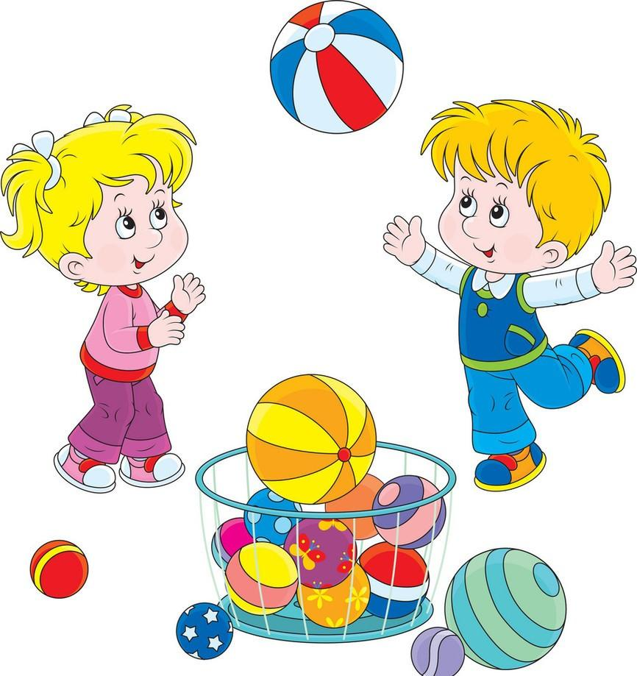
Подготовила:
Инструктор по физической культуре
Юркова Валентина Анатольевна
Формы организации физического воспитания - это воспитательно-образовательный комплекс разнообразной деятельности ребенка, основу которой составляет двигательная активность. Использование разнообразных форм двигательной деятельности создает оптимальный двигательный режим, необходимый для полноценного физического развития и укрепления здоровья ребенка.
Физическое воспитание детей данного возраста включает следующие задачи:
1) охрану и укрепление здоровья ребенка, нормальное функционирование всех органов и
систем организма;
2) обеспечение своевременного и полноценного физического развития;
3) развитие движений;
4) обеспечение бодрого уравновешенного состояния ребенка;
5) воспитание культурно-гигиенических навыков.
Основными средствами физического воспитания являются:
а) правильное питание;
б) правильный режим;
в) правильное проведение кормления, сна, туалета и ряда оздоровительно-закаливающих процедур;
г) создание благоприятных условий для разнообразной деятельности и прежде всего для движений ребенка.
В физическом воспитании детей 3-го года жизни с целью развитие движений проводятся утренняя гимнастика, подвижные игры, физкультурные занятия и др. Следует также заботиться о повышении двигательной активности ребенка на протяжении всего дня путем создания соответствующей обстановки, подбора физкультурных пособий и игрушек и побуждения детей к ее использованию в самостоятельной деятельности.
Все эти формы, отвечая общим задачам физического воспитания и всестороннего развития ребенка, находятся во взаимосвязи.
Интерес к тому, что происходит вокруг него, является особенно активным в первые 3 года жизни малыша. Этот интерес родители должны использовать при занятиях с физическими упражнениями. Имитация голосов и движений животных (например, котёнок мяукает и потягивается), изображение различных предметов (круглый мяч, квадратный стол) могут стать основой игры, малышу будет интересней заниматься.
Физкультурные занятия являются важной организованной формой воспитания и обучения детей движениям (двигательным навыкам и умениям), развития физических качеств.
Физкультурные занятия, в группах до 3 – х лет, проводятся два раза в неделю. Занятия обязательны для всех детей. Они проводятся круглый год. Они могут сопровождаться музыкой. Необходимым условием для этого является тщательный и разнообразный подбор музыкальных произведений и их квалифицированное исполнение (Т. И. Осокина).
Значение занятий заключается в систематическом осуществлении взаимосвязанных оздоровительных, образовательных и воспитательных задач, выполнение которых обеспечивает физическое развитие, укрепление здоровья ребенка, приобретение им правильных двигательных навыков, воспитание эмоционально-положительного отношения к физкультуре и спорту, всестороннее развитие его личности.
Продолжительность занятий должна зависеть от возраста. Не стоит принуждать малыша, если он уже утерял интерес или устал.

